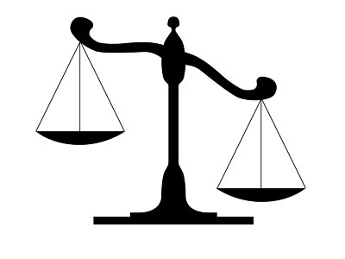
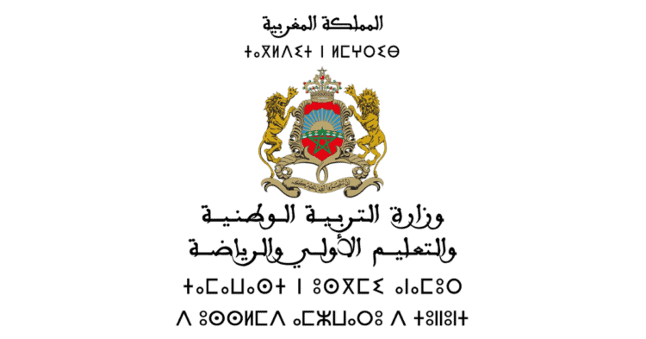
السنة الدراسية: .................................
الأستاذ: .............................................
المستوى: ..........................................
المؤسسة : ........................................



- يمنع دخول القاعة إلا بعد انتظام التلاميذ في الصف، و بعد إذن الأستاذ.
- بعد الدخول للقاعة، يقوم التلميذ بوضع الكتاب و الدفتر و الأدوات المدرسية فوق الطاولة.
- يجلس التلميذ في مقعده الخاص.و لا يغيره دون استشارة الأستاذ مهما كان السبب.
- يلتزم التلميذ بإنجاز كافة واجباته في المنزل و مراجعة دروسه بشكل يومي.
- يلتزم التلاميذ الصمت مباشرة بعد انطلاق الحصة الدراسية.
- يحضر التلميذ جميع أدواته من كتاب و دفتر و أقلام و ملونات و مسطرة و غيرها دون استثناء.و يجتهد داخل القسم.
- يمنع على التلميذ الأكل و الشرب داخل القاعة.
- تمنع الإجابة الجماعية للتلاميذ على أسئلة الأستاذ. و ينصت لصاحب الكلمة سواء كان الأستاذ أو تلميذا زميلا له.
- يحرص التلميذ على نظافة القسم، و الحفاظ على أجهزته.
- يمنع الشجار و الكلام الساقط.
- يمنع الخروج أو التحرك داخل القاعة دون إذن الأستاذ.
- يلتزم التلميذ بجلوس منضبط لباس محترم و كل ما له علاقة بديننا الحنيف.
- يمنع جمع الأدوات و الكتب بعد رن الجرس إلا بعد إذن الأستاذ. و يخرج التلاميذ بانتظام تام.
- يلتزم التلميذ باحترام أوقات الدخول و الخروج و تجنب الغياب بدون مبرر صريح.
- يلتزم التلميذ باحترام زملائه في المدرسة واحترام جميع الأستاذات و الأساتذة.
- يتحلى التلميذ بأخلاق حسنة ليكون قدوة للأجيال الصاعدة.

